Design Specification of VVC RDO Resi Buffer Module for MTT Feature

1. 引言

1.1 编写目的
描述支持MTT feature的缓存原始像素和预测像素模块的设计方案和对外接口，主要用于视频转码芯片开发、系统集成人员的开发，以及为验证人员提供仿真验证所需的接口说明。

1.2 缩写术语
缩写 | 意义
intra | 帧内
inter | 帧间
lu/luma | luminance，亮度分量
ch/chroma | chromaticity，色度分量
mv | Motion vector，运动矢量
orig | original，原始
pred | predicted，预测
qt | Quadtree 四叉树
bt | Binary tree
tt | Ternary tree
resi | residual，残差
ppc | Pix per clock，每个clk处理的pix数量
rdoq | Rate-Distortion Optimized Quantization，率失真优化量化
ssd | Sum of Squared Difference，平方误差和
cu | Coding unit，编码单元
ctu | Coding Tree Unit，编码树单元
tu | Transform Unit，变换单元

2. 特性与规格
Resi buf内部主要完成orig和pred数据的存储转发，其中Orig数据主要用于：
- 生成残差resd数据供rdo workflow模块进行变换运算
- 用于rdo workflow模块计算dcost
- 用于sao的计算
对于intra orig buf，在原先支持4x4，8x8，16x16，32x32的数据顺序输出的基础上，增加4x8，4x16，8x2，8x4，8x16，8x32，16x4，16x8，16x32，32x8，32x16块数据的存储转发
对于inter orig buf，在原先支持cu8，cu16，cu32和cu64的数据顺序输出的基础上，增加4x8，4x16，8x2，8x4，8x16，8x32，16x4，16x8，16x32，32x8，32x16块数据的存储转发
Pred数据主要用于：
- 生成残差resd数据供rdo workflow模块进行变换运算
- 生成重建像素recon
Pred buf与orig buf需要支持的数据块类型相同
intra和inter的区别只在于intra包含cu4的情况，而inter没有

3. 模块整体设计

3.1 系统框图
方案A：1个orig buf配1个pred buf
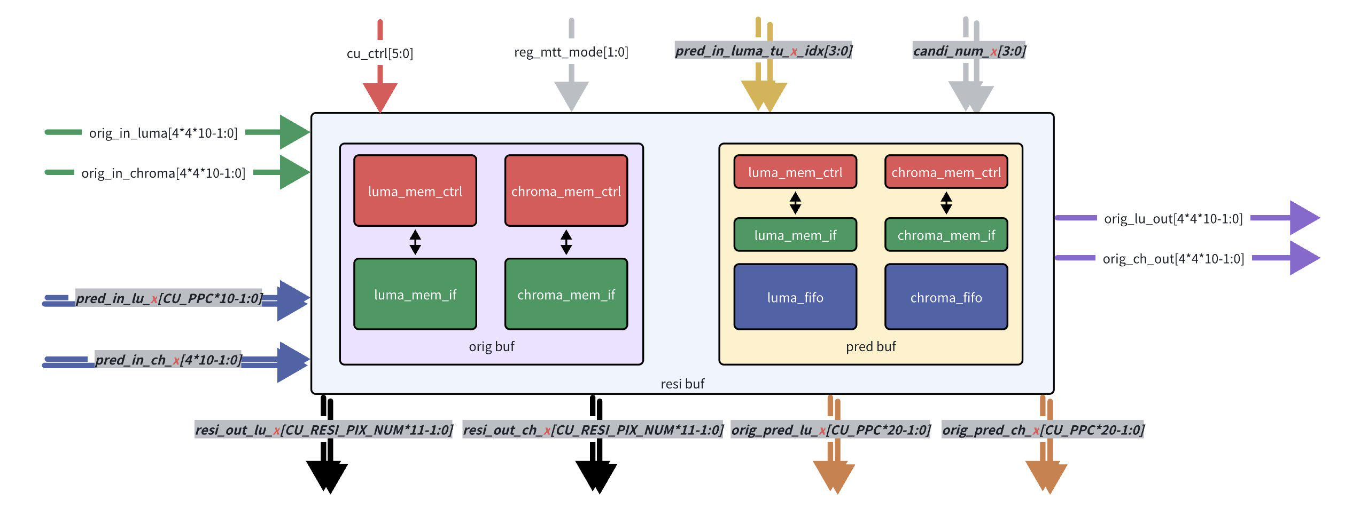
图中灰色线表示帧级数据信息，红色线表示cu级数据信息，黄色线表示tu级数据信息；
绿色线表示输入的orig数据，蓝色线表示输入的pred数据，黑色线表示输出的resi数据，棕色线表示输出给ssd计算的orig和pred数据，紫色线表示输出给sao的orig数据。
模块的瓶颈在于orig buf中对orig mem的多路数据同时访存。对于方案A，最多可接受2路workflow向orig mem同时发送podata_req的请求。原因是：podata_lu64_req和podata_lu32_req每次需要消耗8pix，orig mem每次能够吐出16pix，因此正好可以在2clk内响应完毕这两个请求。
如果处理tu32的ppc=4，那么就可以接受4路workflow向orig mem同时发送podata_req的请求。支持podata_lu64_req，podata_lu32_req，podata_lu16_req，podata_lu8_req，可以采用64x64的sram+8x8的reg来实现orig mem

方案B：1个orig buf配2个pred buf（intra+inter）
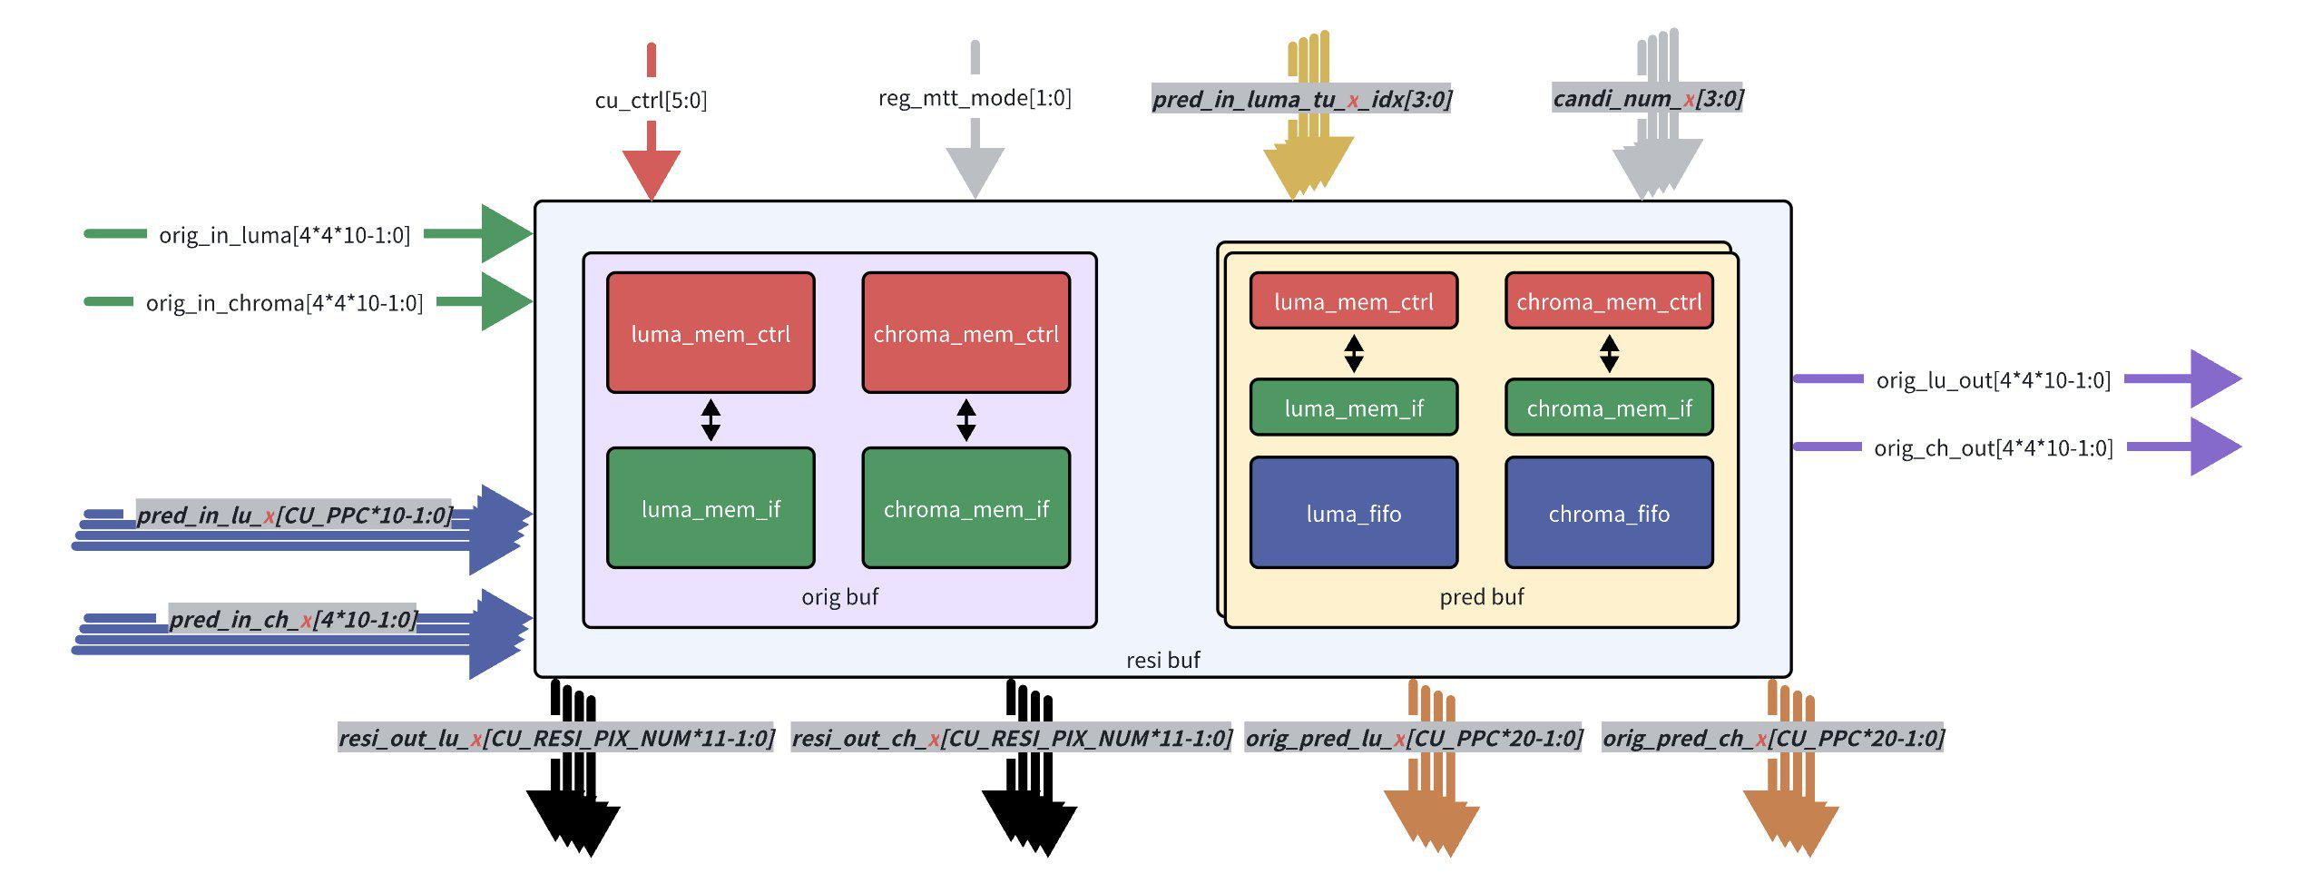
由方案A中的分析可知，在tu32的ppc=8时，存在intra_podata_lu64_req，intra_podata_lu32_req，inter_podata_lu64_req，inter_podata_lu32_req共4路orig mem的请求，且每个请求需要消耗8pix，orig mem每次只能够吐出16pix的数据，因此无法同时完成4路数据的请求。
但是如果处理tu32的ppc=4，那么就可以支持2路workflow向orig mem同时发送podata_req的请求。
根据项目实际需要选择方案A

3.2 系统时序
下面文件中给出了系统的时序图：
system timing.xlsx
根据时序图可知，bt和tt完成一个cu所需的时间如下（未考虑rdoq）：
- cu4：40 clk per 4*cu4
- cu8: 192 clk per cu8 bt
- cu16：753 clk per cu16 bt，1315 clk per cu16 tt（时序要求小于1280 clk）
- cu32: 2207 clk per cu32 bt，4006 clk per cu32 tt
- cu64: 6552 clk per cu64 bt，11735 clk per cu64 tt

3.3 系统接口
参数 | 值 | 含义
IS_INTRA | 0/1 | 0:inter模式  1:intra模式
CU_INFO_WID | 17 | cu info信号位宽
PIX_WID | 10 | 像素数据位宽
RESI_WID | 11 | 残差数据位宽
CANDI_NUM_WID | 2 | 候选项数量位宽
BUF_ADDR_WID_LU | 8 | lu数据buf的地址位宽
BUF_ADDR_WID_CH | 7 | ch数据buf的地址位宽
NUM_LU | 4 | 1clk处理的lu像素点个数
NUM_CH | 4 | 1clk处理的ch像素点个数
NUM_LU4 | 16 | 1clk处理的lu cu4像素点个数
NUM_LU32 | 8 | 1clk处理的lu cu32/64像素点个数
信号表如下：
信号名 | I/O | 位宽(bit) | 信号说明
clk | I | 1
arst_n | I | 1 | 异步复位
cu_info
cu_info_lu | I | CU_INFO_WID | cu_info[1:0] cu_size：  2’d0:cu8  2‘d1:cu16  2’d2:cu32  2‘d3:cu64  cu_info[2] tu32_1cdt_en：  0:表示是cu64的第1～3个tu32，使用默认的cdt数量  1:表示是cu64的第0个tu32，cdt数量设置为1  cu_info[3] cu_mtt_depth：  0:关闭mtt  1:打开mtt  cu_info[4] cu_mtt_type：  0:bt  1:tt  cu_info[5] cu_mtt_split_type：  0:hor  1:ver  cu_info[7:6] cu_mtt_idx：  0:bt hor时表示上半侧区域，bt ver时表示左半侧区域，tt hor时表示上侧区域，tt ver表示左侧区域  1:bt hor时表示下半侧区域，bt ver时表示右半侧区域，tt hor时表示中间区域，tt ver表示中间区域  2:tt hor时表示下侧区域，tt ver表示右侧区域  cu_info[10:8] cu_ver_idx：  当前cu的起始x坐标在ctu内部的偏移量，blk8对齐  cu_info[13:11] cu_hor_idx：  当前cu的起始y坐标在ctu内部的偏移量，blk8对齐  cu_info[15:14] cu_split_depth：  $2^{cu_size}*2^{cu_split_depth}*8$表示当前ctu内最大的cu size  cu_info[16] cu4_en：  使用pred mode vld信号用于区分cu4和cu8
cu_info_lu_vld | I | 1
cu_info_lu_rdy | O | 1
cu_info_ch | I | CU_INFO_WID | 同cu_info_lu，区别在于  cu_info[10:8] cu_ver_idx：  当前cu的起始x坐标在ctu内部的偏移量，blk4对齐  cu_info[13:11] cu_hor_idx：  当前cu的起始y坐标在ctu内部的偏移量，blk4对齐
cu_info_ch_vld | I | 1
cu_info_ch_rdy | O | 1
candi_num
cdt_no_l4 | I | CANDI_NUM_WID | 划分为tu4时luma可能存在的候选项个数
cdt_no_l8 | I | CANDI_NUM_WID | 划分为tu8时luma可能存在的候选项个数
cdt_no_l16 | I | CANDI_NUM_WID | 划分为tu16时luma可能存在的候选项个数
cdt_no_l32 | I | CANDI_NUM_WID | 划分为tu32时luma可能存在的候选项个数
cdt_no_l64 | I | CANDI_NUM_WID | 划分为tu64时luma可能存在的候选项个数
cdt_no_c2 | I | CANDI_NUM_WID | 划分为tu4时chroma可能存在的候选项个数
cdt_no_c4 | I | CANDI_NUM_WID | 划分为tu8时chroma可能存在的候选项个数
cdt_no_c8 | I | CANDI_NUM_WID | 划分为tu16时chroma可能存在的候选项个数
cdt_no_c16 | I | CANDI_NUM_WID | 划分为tu32时chroma可能存在的候选项个数
cdt_no_c32 | I | CANDI_NUM_WID | 划分为tu64时chroma可能存在的候选项个数
orig data input
orig_in_luma | I | PIX_WID*4*4 | luma原始像素，blk4，z-scan顺序载入
orig_in_luma_rdy | O | 1
orig_in_luma_vld | I | 1
orig_in_chroma | I | PIX_WID*4*4 | chroma原始像素，blk4，z-scan顺序载入  blk4级cb cr交织
orig_in_chroma_rdy | O | 1
orig_in_chroma_vld | I | 1
pred data input
pred_in_luma_cu4 | I | PIX_WID*4*4 | luma cu4预测像素  每次输入一个完整的blk4
pred_in_luma_cu4_rdy | O | 1
pred_in_luma_cu4_vld | I | 1
pred_in_luma_cu8 | I | PIX_WID*4 | luma cu8预测像素  blk4 z-scan顺序载入  每次输入4pix，blk4内部4pix由上到下
pred_in_luma_cu8_rdy | O | 1
pred_in_luma_cu8_vld | I | 1
pred_in_luma_cu16 | I | PIX_WID*4 | luma cu16预测像素  blk4 z-scan顺序载入  每次输入4pix，blk4内部4pix由上到下
pred_in_luma_cu16_rdy | O | 1
pred_in_luma_cu16_vld | I | 1
pred_in_luma_cu32 | I | PIX_WID*8 | luma cu32预测像素  blk4 z-scan顺序载入  每次输入8pix，blk4内部4pix由上到下
pred_in_luma_cu32_rdy | O | 1
pred_in_luma_cu32_vld | I | 1
pred_in_luma_cu64 | I | PIX_WID*8 | luma cu64预测像素  blk4 z-scan顺序载入  每次输入8pix，blk4内部4pix由上到下
pred_in_luma_cu64_rdy | O | 1
pred_in_luma_cu64_vld | I | 1
pred_in_chroma_cu4 | I | PIX_WID*4 | chroma cu4预测像素  blk4 z-scan顺序载入  每次输入4pix，blk4内部4pix由上到下  intra是载入一个cu的cb后再载入cr  inter是blk4级别的cb和cr交织
pred_in_chroma_cu4_rdy | O | 1
pred_in_chroma_cu4_vld | I | 1
pred_in_chroma_cu8 | I | PIX_WID*4 | chroma cu8预测像素  blk4 z-scan顺序载入  每次输入4pix，blk4内部4pix由上到下  intra是载入一个cu的cb后再载入cr  inter是blk4级别的cb和cr交织
pred_in_chroma_cu8_rdy | O | 1
pred_in_chroma_cu8_vld | I | 1
pred_in_chroma_cu16 | I | PIX_WID*4 | chroma cu16预测像素  blk4 z-scan顺序载入  每次输入4pix，blk4内部4pix由上到下  intra是载入一个cu的cb后再载入cr  inter是blk4级别的cb和cr交织
pred_in_chroma_cu16_rdy | O | 1
pred_in_chroma_cu16_vld | I | 1
pred_in_chroma_cu32 | I | PIX_WID*4 | chroma cu32预测像素  blk4 z-scan顺序载入  每次输入4pix，blk4内部4pix由上到下  intra是载入一个cu的cb后再载入cr  inter是blk4级别的cb和cr交织
pred_in_chroma_cu32_rdy | O | 1
pred_in_chroma_cu32_vld | I | 1
pred_in_chroma_cu64 | I | PIX_WID*8 | chroma cu64预测像素  blk4 z-scan顺序载入  每次输入4pix，blk4内部4pix由上到下  intra是载入一个cu的cb后再载入cr  inter是blk4级别的cb和cr交织
pred_in_chroma_cu64_rdy | O | 1
pred_in_chroma_cu64_vld | I | 1
Sram interface
orig_sram_lu_mem0_rdata | I | PIXEL_WIDTH*4 | Orig sram lu mem0读数据
orig_sram_lu_mem0_wdata | O | PIXEL_WIDTH*4 | Orig sram lu mem0写数据
orig_sram_lu_mem0_we | O | 1 | Orig sram lu mem0写使能
orig_sram_lu_mem0_addr | O | BUF_ADDR_WID_LU | Orig sram lu mem0地址
……
orig_sram_lu_mem3_rdata | I | PIXEL_WIDTH*4 | Orig sram lu mem3读数据
orig_sram_lu_mem3_wdata | O | PIXEL_WIDTH*4 | Orig sram lu mem3写数据
orig_sram_lu_mem3_we | O | 1 | Orig sram lu mem3写使能
orig_sram_lu_mem3_addr | O | BUF_ADDR_WID_LU | Orig sram lu mem3地址
orig_sram_ch_mem0_rdata | I | PIXEL_WIDTH*4 | Orig sram ch mem0读数据
orig_sram_ch_mem0_wdata | O | PIXEL_WIDTH*4 | Orig sram ch mem0写数据
orig_sram_ch_mem0_we | O | 1 | Orig sram ch mem0写使能
orig_sram_ch_mem0_addr | O | BUF_ADDR_WID_CH | Orig sram ch mem0地址
……
orig_sram_ch_mem3_rdata | I | PIXEL_WIDTH*4 | Orig sram ch mem3读数据
orig_sram_ch_mem3_wdata | O | PIXEL_WIDTH*4 | Orig sram ch mem3写数据
orig_sram_ch_mem3_we | O | 1 | Orig sram ch mem3写使能
orig_sram_ch_mem3_addr | O | BUF_ADDR_WID_CH | Orig sram ch mem3地址
resi data output
resi_to_l4 | O | RESD_WID*16 | tu4 luma残差数据  1 clk输出全部的blk4x4像素
resi_to_l4_vld | O | 1
resi_to_l4_rdy | I | 1
resi_to_l8 | O | RESD_WID*8 | tu8 luma残差数据  1 clk输出blk8x8的一行像素
resi_to_l8_vld | O | 1
resi_to_l8_rdy | I | 1
resi_to_l16 | O | RESD_WID*16 | tu16 luma残差数据  1 clk输出blk16x16的一行像素
resi_to_l16_vld | O | 1
resi_to_l16_rdy | I | 1
resi_to_l32 | O | RESD_WID*32 | tu32 luma残差对应的luma orig数据  1 clk输出blk32x32的一行像素
resi_to_l32_vld | O | 1
resi_to_l32_rdy | I | 1
resi_to_l64 | O | RESD_WID*32 | tu64 luma残差数据  tu64按照4x32x32，z-scan顺序计算  1 clk输出blk32x32的一行像素
resi_to_l64_vld | O | 1
resi_to_l64_rdy | I | 1
resi_to_c2 | O | RESD_WID*4 | tu4 chroma残差数据  1 clk输出blk4x4的一行像素
resi_to_c2_vld | O | 1
resi_to_c2_rdy | I | 1
resi_to_c4 | O | RESD_WID*4 | tu8 chroma残差数据  1 clk输出blk4x4的一行像素
resi_to_c4_vld | O | 1
resi_to_c4_rdy | I | 1
resi_to_c8 | O | RESD_WID*8 | tu16 chroma残差数据  1 clk输出blk8x8的一行像素
resi_to_c8_vld | O | 1
resi_to_c8_rdy | I | 1
resi_to_c16 | O | RESD_WID*16 | tu32 chroma残差数据  1 clk输出blk16x16的一行像素
resi_to_c16_vld | O | 1
resi_to_c16_rdy | I | 1
resi_to_c32 | O | RESD_WID*16 | tu64 chroma残差数据  一个blk32x32划分为4x16x16，按照z-scan顺序处理  1 clk输出blk16x16的一行像素
resi_to_c32_vld | O | 1
resi_to_c32_rdy | I | 1
orig and pred data read enable
podata_req_l4 | I | 1 | tu4 luma pred + orig 数据读使能信号  由luma workflow中计算dcost值的模块产生
podata_req_l8 | I | 1 | tu8 luma pred + orig 数据读使能信号
podata_req_l16 | I | 1 | tu16 luma pred + orig 数据读使能信号
podata_req_l32 | I | 1 | tu32 luma pred + orig 数据读使能信号
podata_req_l64 | I | 1 | tu64 luma pred + orig 数据读使能信号
podata_req_c2 | I | 1 | tu4 chroma pred + orig 数据读使能信号  由chroma workflow中计算dcost值的模块产生
podata_req_c4 | I | 1 | tu8 chroma pred + orig 数据读使能信号
podata_req_c8 | I | 1 | tu16 chroma pred + orig 数据读使能信号
podata_req_c16 | I | 1 | tu32 chroma pred + orig 数据读使能信号
podata_req_c32 | I | 1 | tu64 chroma pred + orig 数据读使能信号
orig data output for calc dcost
orig_data_l4 | O | PIX_WID*NUM_LU4 | tu4 luma orig数据  输出用于dcost计算  ppc=16(4*4)
orig_data_l8 | O | PIX_WID*NUM_LU | tu8 luma orig数据  输出用于dcost计算  ppc=4
orig_data_l16 | O | PIX_WID*NUM_LU | tu16 luma orig数据
orig_data_l32 | O | PIX_WID*NUM_LU32 | tu32 luma orig数据  ppc=8
orig_data_l64 | O | PIX_WID*NUM_LU32 | tu64 luma orig数据
orig_data_c2 | O | PIX_WID*NUM_CH | tu4 chroma orig数据  输出用于dcost计算  ppc为4
orig_data_c4 | O | PIX_WID*NUM_CH | tu8 chroma orig数据
orig_data_c8 | O | PIX_WID*NUM_CH | tu16 chroma orig数据
orig_data_c16 | O | PIX_WID*NUM_CH | tu32 chroma orig数据
orig_data_c32 | O | PIX_WID*NUM_CH | tu64 chroma orig数据
pred data output for calc dcost
pred_data_l4 | O | PIX_WID*NUM_LU4 | tu4 luma pred数据  输出用于dcost计算  ppc=16(4*4)
pred_data_l8 | O | PIX_WID*NUM_LU | tu8 luma pred数据  输出用于dcost计算  ppc=4
pred_data_l16 | O | PIX_WID*NUM_LU | tu16 luma pred数据
pred_data_l32 | O | PIX_WID*NUM_LU32 | tu32 luma pred数据  ppc=8
pred_data_l64 | O | PIX_WID*NUM_LU32 | tu64 luma pred数据
pred_data_c2 | O | PIX_WID*NUM_CH | tu4 chroma pred数据
pred_data_c4 | O | PIX_WID*NUM_CH | tu8 chroma pred数据
pred_data_c8 | O | PIX_WID*NUM_CH | tu16 chroma pred数据
pred_data_c16 | O | PIX_WID*NUM_CH | tu32 chroma pred数据
pred_data_c32 | O | PIX_WID*NUM_CH | tu64 chroma pred数据
sao interface
origin_luma_out_z | O | PIX_WID*16+2-1:0 | 输出blk4的luma orig数据，按照z-scan顺序  最高2bit为2‘d1
origin_luma_out_vz | I | 1 | 类似rdy
origin_luma_out_lz | O | 1 | 类似vld
origin_chroma_out_z | O | PIX_WID*16-1:0 | 输出blk4的chroma orig数据，按照z-scan顺序  最高2bit为2‘d1
origin_chroma_out_vz | I | 1 | 类似rdy
origin_chroma_out_lz | O | 1 | 类似vld

4. 模块详细设计

4.1 orig buf

4.1.1 功能简述
- 为workflow送入orig数据，生成残差resd数据，供rdo workflow模块进行变换运算
- 为workflow送入orig数据，用于rdo workflow模块计算dcost（ssd）
- 为sao送入orig数据，用于sao的计算

4.1.2 模块接口
参数 | 值 | 含义
CU_INFO_WID | 16 | cu ctrl信号位宽
PIX_WID | 10 | 像素数据位宽
CANDI_NUM_WID | 2 | 候选项数量位宽
BUF_ADDR_WID_LU | 8 | lu数据buf的地址位宽
BUF_ADDR_WID_CH | 7 | ch数据buf的地址位宽
NUM_LU | 4 | 1clk处理的lu像素点个数
NUM_CH | 4 | 1clk处理的ch像素点个数
NUM_LU4 | 16 | 1clk处理的lu cu4像素点个数
NUM_LU32 | 8 | 1clk处理的lu cu32/64像素点个数
信号表如下：
信号名 | I/O | 位宽(bit) | 信号说明
clk | I | 1
arst_n | I | 1 | 异步复位
cu ctrl info
cu_info_lu | I | CU_INFO_WID | cu_info[1:0] cu_size：  2’d0:cu8  2‘d1:cu16  2’d2:cu32  2‘d3:cu64  cu_info[2] tu32_1cdt_en：  0:表示是cu64的第1～3个tu32，使用默认的cdt数量  1:表示是cu64的第0个tu32，cdt数量设置为1  cu_info[3] cu_mtt_depth：  0:关闭mtt  1:打开mtt  cu_info[4] cu_mtt_type：  0:bt  1:tt  cu_info[5] cu_mtt_split_type：  0:hor  1:ver  cu_info[7:6] cu_mtt_idx：  0:bt hor时表示上半侧区域，bt ver时表示左半侧区域，tt hor时表示上侧区域，tt ver表示左侧区域  1:bt hor时表示下半侧区域，bt ver时表示右半侧区域，tt hor时表示中间区域，tt ver表示中间区域  2:tt hor时表示下侧区域，tt ver表示右侧区域  cu_info[10:8] cu_ver_idx：  当前cu的起始x坐标在ctu内部的偏移量，blk8对齐  cu_info[13:11] cu_hor_idx：  当前cu的起始y坐标在ctu内部的偏移量，blk8对齐  cu_info[15:14] cu_split_depth：  $2^{cu_size}*2^{cu_split_depth}*8$表示当前ctu内最大的cu size
cu_info_lu_vld | I | 1
cu_info_lu_rdy | O | 1
cu_info_ch | I | CU_INFO_WID | 同cu_info_lu，区别在于  cu_info[10:8] cu_ver_idx：  当前cu的起始x坐标在ctu内部的偏移量，blk4对齐  cu_info[13:11] cu_hor_idx：  当前cu的起始y坐标在ctu内部的偏移量，blk4对齐
cu_info_ch_vld | I | 1
cu_info_ch_rdy | O | 1
candi_num
cdt_no_l4 | I | CANDI_NUM_WID | 划分为tu4时luma可能存在的候选项个数
cdt_no_l8 | I | CANDI_NUM_WID | 划分为tu8时luma可能存在的候选项个数
cdt_no_l16 | I | CANDI_NUM_WID | 划分为tu16时luma可能存在的候选项个数
cdt_no_l32 | I | CANDI_NUM_WID | 划分为tu32时luma可能存在的候选项个数
cdt_no_l64 | I | CANDI_NUM_WID | 划分为tu64时luma可能存在的候选项个数
cdt_no_c2 | I | CANDI_NUM_WID | 划分为tu4时chroma可能存在的候选项个数
cdt_no_c4 | I | CANDI_NUM_WID | 划分为tu8时chroma可能存在的候选项个数
cdt_no_c8 | I | CANDI_NUM_WID | 划分为tu16时chroma可能存在的候选项个数
cdt_no_c16 | I | CANDI_NUM_WID | 划分为tu32时chroma可能存在的候选项个数
cdt_no_c32 | I | CANDI_NUM_WID | 划分为tu64时chroma可能存在的候选项个数
orig data input
orig_in_luma | I | PIX_WID*4*4 | luma原始像素，blk4，z-scan顺序载入
orig_in_luma_rdy | O | 1
orig_in_luma_vld | I | 1
orig_in_chroma | I | PIX_WID*4*4 | chroma原始像素，blk4，z-scan顺序载入  intra像素级cb cr交织  inter blk4级cb cr交织
orig_in_chroma_rdy | O | 1
orig_in_chroma_vld | I | 1
Sram interface
orig_sram_lu_mem0_rdata | I | PIXEL_WIDTH*4 | Orig sram lu mem0读数据
orig_sram_lu_mem0_wdata | O | PIXEL_WIDTH*4 | Orig sram lu mem0写数据
orig_sram_lu_mem0_we | O | 1 | Orig sram lu mem0写使能
orig_sram_lu_mem0_addr | O | BUF_ADDR_WID_LU | Orig sram lu mem0地址
……
orig_sram_lu_mem3_rdata | I | PIXEL_WIDTH*4 | Orig sram lu mem3读数据
orig_sram_lu_mem3_wdata | O | PIXEL_WIDTH*4 | Orig sram lu mem3写数据
orig_sram_lu_mem3_we | O | 1 | Orig sram lu mem3写使能
orig_sram_lu_mem3_addr | O | BUF_ADDR_WID_LU | Orig sram lu mem3地址
orig_sram_ch_mem0_rdata | I | PIXEL_WIDTH*4 | Orig sram ch mem0读数据
orig_sram_ch_mem0_wdata | O | PIXEL_WIDTH*4 | Orig sram ch mem0写数据
orig_sram_ch_mem0_we | O | 1 | Orig sram ch mem0写使能
orig_sram_ch_mem0_addr | O | BUF_ADDR_WID_CH | Orig sram ch mem0地址
……
orig_sram_ch_mem3_rdata | I | PIXEL_WIDTH*4 | Orig sram ch mem3读数据
orig_sram_ch_mem3_wdata | O | PIXEL_WIDTH*4 | Orig sram ch mem3写数据
orig_sram_ch_mem3_we | O | 1 | Orig sram ch mem3写使能
orig_sram_ch_mem3_addr | O | BUF_ADDR_WID_CH | Orig sram ch mem3地址
orig data output for calc resd data
data_to_l4 | O | PIX_WID*16 | tu4残差对应的luma orig数据  1 clk输出全部的blk4x4像素
data_to_l4_vld | O | 1
data_to_l4_rdy | I | 1
data_to_l8 | O | PIX_WID*8 | tu8残差对应的luma orig数据  1 clk输出blk8x8的一行像素
data_to_l8_vld | O | 1
data_to_l8_rdy | I | 1
data_to_l16 | O | PIX_WID*16 | tu16残差对应的luma orig数据  1 clk输出blk16x16的一行像素
data_to_l16_vld | O | 1
data_to_l16_rdy | I | 1
data_to_l32 | O | PIX_WID*32 | tu32残差对应的luma orig数据  1 clk输出blk32x32的一行像素
data_to_l32_vld | O | 1
data_to_l32_rdy | I | 1
data_to_l64 | O | PIX_WID*32 | tu64残差对应的luma orig数据  tu64按照4x32x32，z-scan顺序计算  1 clk输出blk32x32的一行像素
data_to_l64_vld | O | 1
data_to_l64_rdy | I | 1
data_to_c2 | O | PIX_WID*4 | tu4残差对应的chroma orig数据  1 clk输出blk4x4的一行像素
data_to_c2_vld | O | 1
data_to_c2_rdy | I | 1
data_to_c4 | O | PIX_WID*4 | tu8残差对应的chroma orig数据  1 clk输出blk4x4的一行像素
data_to_c4_vld | O | 1
data_to_c4_rdy | I | 1
data_to_c8 | O | PIX_WID*8 | tu16残差对应的chroma orig数据  1 clk输出blk8x8的一行像素
data_to_c8_vld | O | 1
data_to_c8_rdy | I | 1
data_to_c16 | O | PIX_WID*16 | tu32残差对应的chroma orig数据  1 clk输出blk16x16的一行像素
data_to_c16_vld | O | 1
data_to_c16_rdy | I | 1
data_to_c32 | O | PIX_WID*16 | tu64残差对应的chroma orig数据  一个blk32x32划分为4x16x16，按照z-scan顺序处理  1 clk输出blk16x16的一行像素
data_to_c32_vld | O | 1
data_to_c32_rdy | I | 1
orig and pred data read enable
podata_req_l4 | I | 1 | tu4 luma pred + orig 数据读使能信号  由luma workflow中计算dcost值的模块产生
podata_req_l8 | I | 1 | tu8 luma pred + orig 数据读使能信号
podata_req_l16 | I | 1 | tu16 luma pred + orig 数据读使能信号
podata_req_l32 | I | 1 | tu32 luma pred + orig 数据读使能信号
podata_req_l64 | I | 1 | tu64 luma pred + orig 数据读使能信号
podata_req_c2 | I | 1 | tu4 chroma pred + orig 数据读使能信号  由chroma workflow中计算dcost值的模块产生
podata_req_c4 | I | 1 | tu8 chroma pred + orig 数据读使能信号
podata_req_c8 | I | 1 | tu16 chroma pred + orig 数据读使能信号
podata_req_c16 | I | 1 | tu32 chroma pred + orig 数据读使能信号
podata_req_c32 | I | 1 | tu64 chroma pred + orig 数据读使能信号
orig data output for calc dcost
orig_data_l4 | O | PIX_WID*NUM_LU4 | tu4 luma orig数据  输出用于dcost计算  ppc=16(4*4)
orig_data_l8 | O | PIX_WID*NUM_LU | tu8 luma orig数据  输出用于dcost计算  ppc=4
orig_data_l16 | O | PIX_WID*NUM_LU | tu16 luma orig数据
orig_data_l32 | O | PIX_WID*NUM_LU32 | tu32 luma orig数据  ppc=8
orig_data_l64 | O | PIX_WID*NUM_LU32 | tu64 luma orig数据
orig_data_c2 | O | PIX_WID*NUM_CH | tu4 chroma orig数据  输出用于dcost计算  ppc为4
orig_data_c4 | O | PIX_WID*NUM_CH | tu8 chroma orig数据
orig_data_c8 | O | PIX_WID*NUM_CH | tu16 chroma orig数据
orig_data_c16 | O | PIX_WID*NUM_CH | tu32 chroma orig数据
orig_data_c32 | O | PIX_WID*NUM_CH | tu64 chroma orig数据
sao interface
origin_luma_out_z | O | PIX_WID*16+2-1:0 | 输出blk4的luma orig数据，按照z-scan顺序  最高2bit为2‘d1
origin_luma_out_vz | I | 1 | 类似rdy
origin_luma_out_lz | O | 1 | 类似vld
origin_chroma_out_z | O | PIX_WID*16-1:0 | 输出blk4的chroma orig数据，按照z-scan顺序  最高2bit为2‘d1
origin_chroma_out_vz | I | 1 | 类似rdy
origin_chroma_out_lz | O | 1 | 类似vld

4.1.3 模块设计
Orig buf内部框图如下图所示：
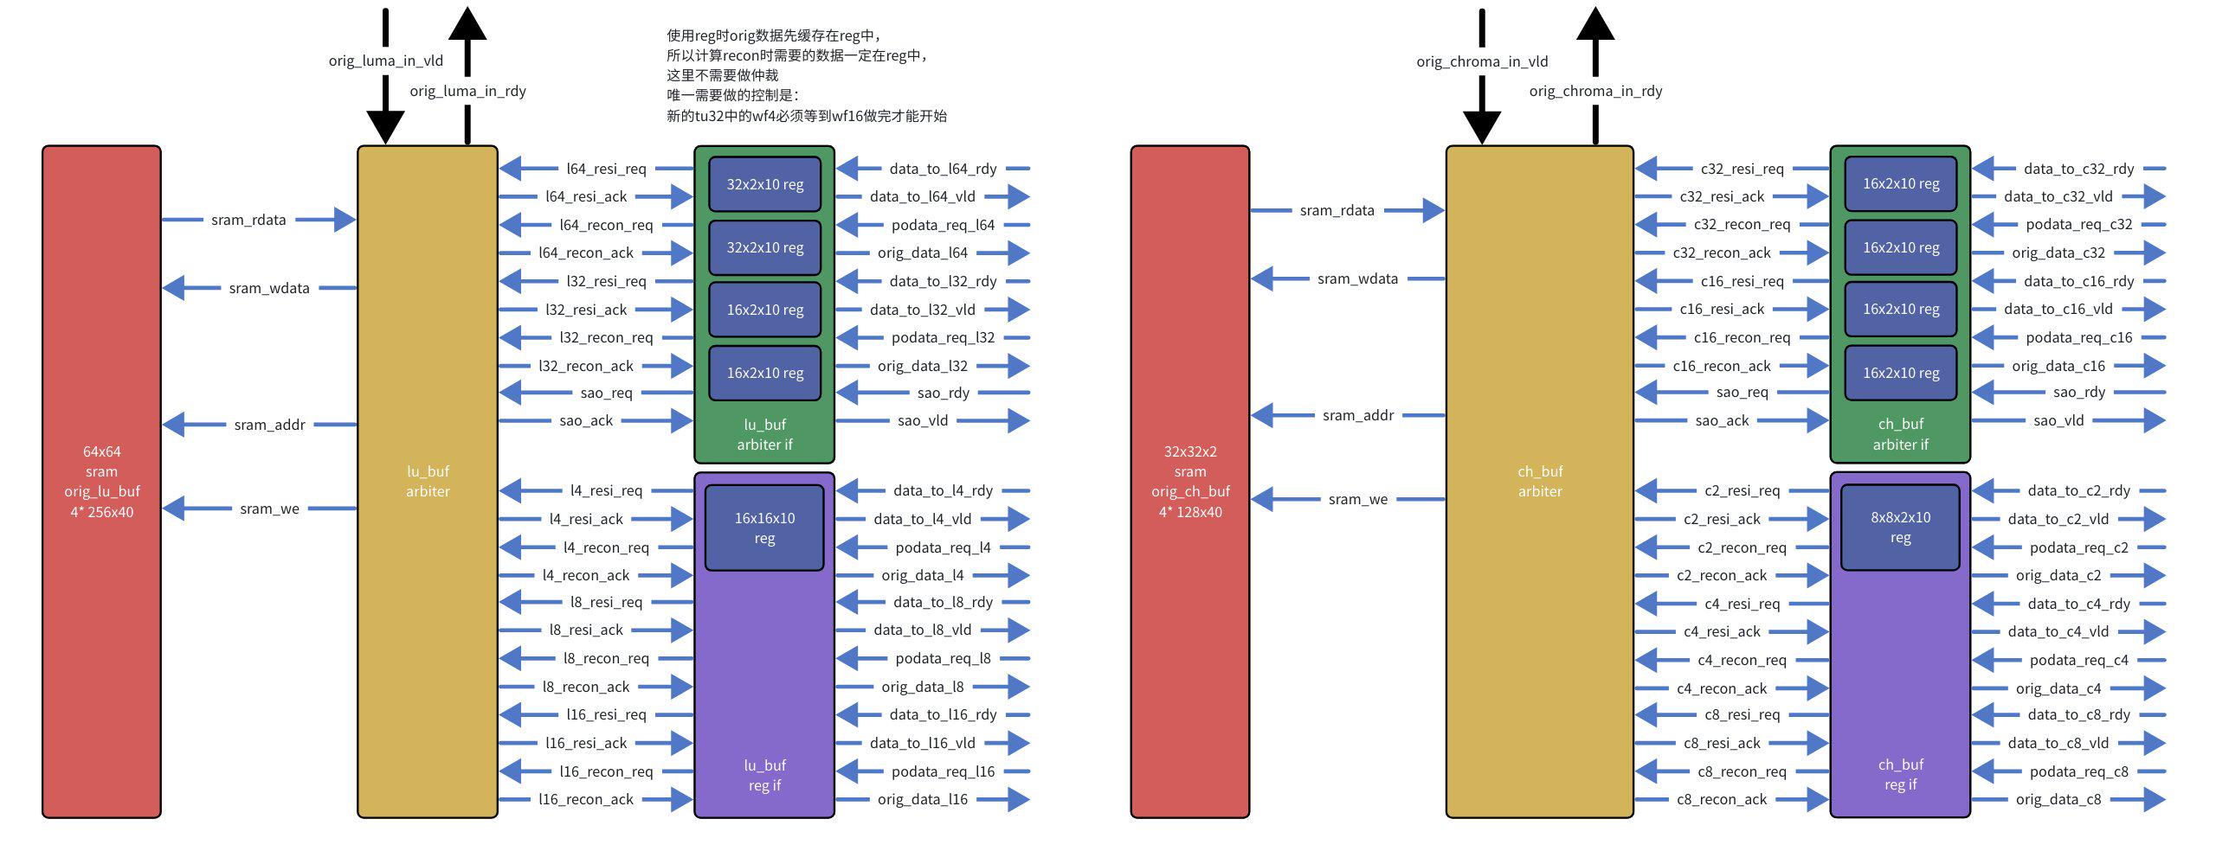
orig数据从外部载入时需要连续输入一个完整的ctu（64x64），因此使用sram将其保存。为了节省orig buf的面积，采用仲裁器对存储orig数据的sram进行时分复用的orig数据读取。

4.1.3.1 Sram if模块
sram if模块使用sram去模拟reg的读写过程，优点是可以节省面积，缺点是控制逻辑复杂。以cu16的luma数据为例，sram模式下数据的读写示意图如下：
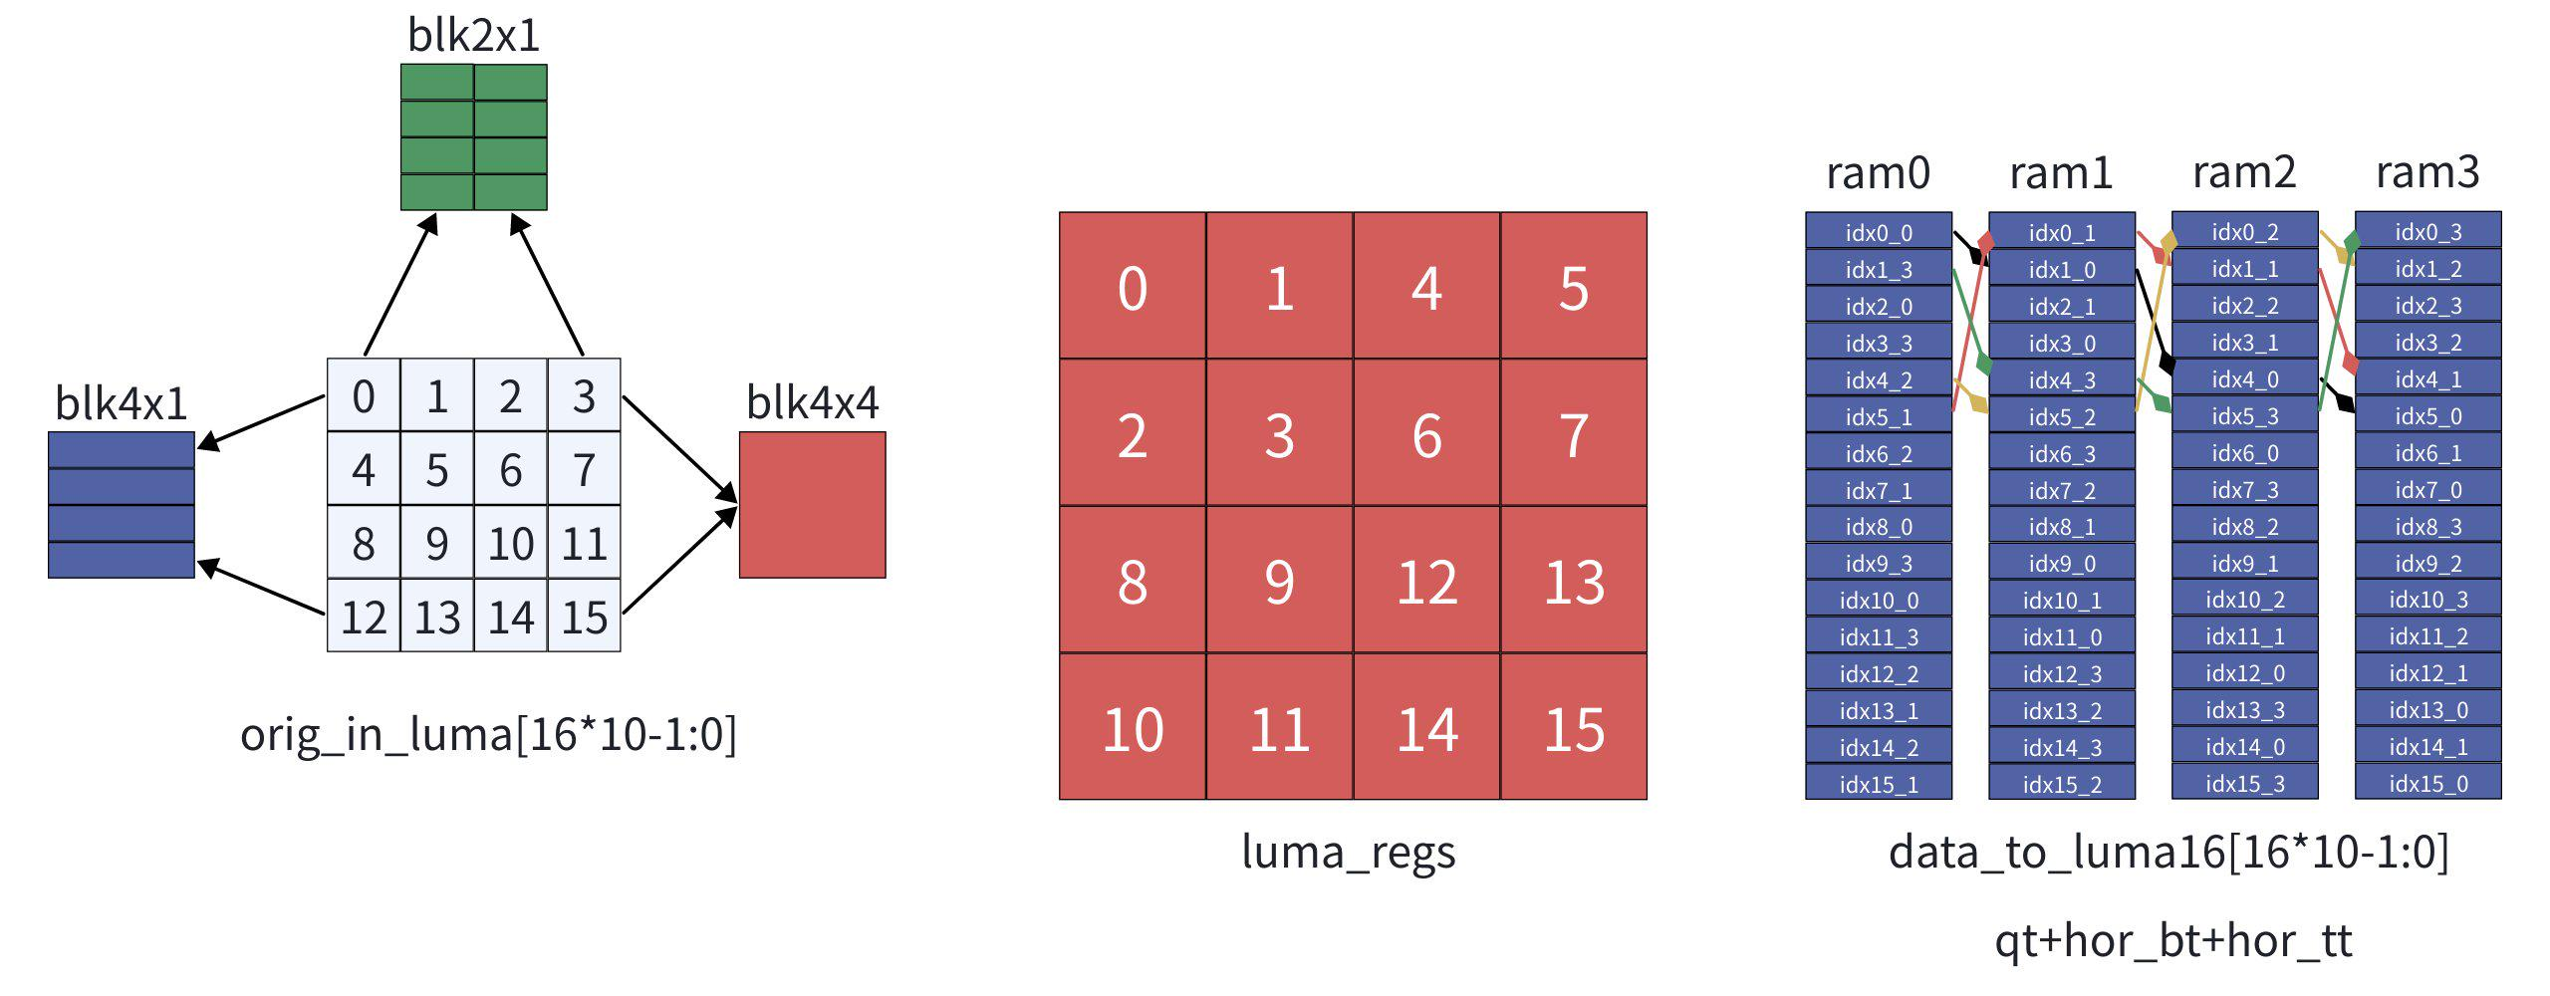
通过使用多sram的形式模拟reg的行为，可节省资源。对于recon数据的取出可按照resd的粒度逻辑先取出，然后根据不同的clk数进行idx索引即可。
考虑到如果输出recon数据时按照对称取数方式从ram中取数时，不同的划分方式以及cu size对应的取数逻辑不同，使用ram无论如何排列无法满足所有的需求。因为使用sram时，读和写入只能有一种顺序，要支持多种顺序的读写只能使用reg模式。
因此每次写入按照ram rotate模式写入，读出的时候按照残差顺序从左到右依次输出，例如cu32，先输出左侧的16pix，再输出右侧的16pix。由于recon计算时需要对称取数，因此recon数据需要乒乓操作预取buf以保证数据连续，开辟的buf大小为16*4*10bit。先读出resi数据，通过一行resi数据的重拍得到recon数据。

sram每次载入的数据量由一个ctu内第1个cu8的cu split depth决定：${\left(2^{cu_split_depth}*8\right)}^{2}$，这样就解决了非对齐情况下的数据处理问题。

4.1.3.2 arbiter模块
arb模块主要用于从sram中读/写数据的请求仲裁。对于luma数据通路，workflow4/8/16的orig数据的存储转发均由1个大小为16x16x10bit的reg完成。workflow64的用于resi计算的orig数据的输出顺序转换由32x10bit的reg完成，用于ssd计算的orig数据的输出顺序转换由16x2x10bit的reg完成，2份reg空间用于乒乓操作。
luma数据通路的arbiter仲裁时序如下：
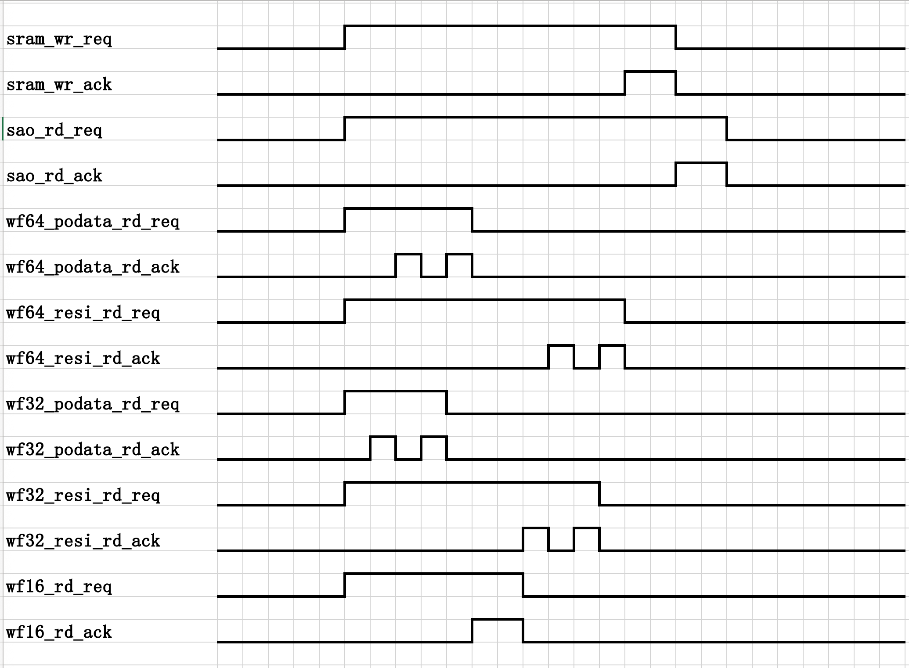
仲裁优先级从高到低依次为：
p0：wf32_podata_rd_req，wf64_podata_rd_req
p1：wf16_rd_req（小块数据优先送入处理）
p2：wf32_resi_rd_req，wf64_resi_rd_req
p3：sram_wr_req
p4：sao_rd_req
chroma数据通路与luma数据通路类似

4.1.3.3 reg if模块
reg if模块主要用于处理wf4/8/16的orig数据的存储转发。orig luma数据只有一种载入顺序；而orig chroma数据存在cb和cr，存在先将cb数据全部载入完毕后再载入cr数据，和cb+cr数据交织载入两种模式。
以cu16为例，orig_in_luma数据按照blk4x4，z-scan的顺序载入，示意图如下：
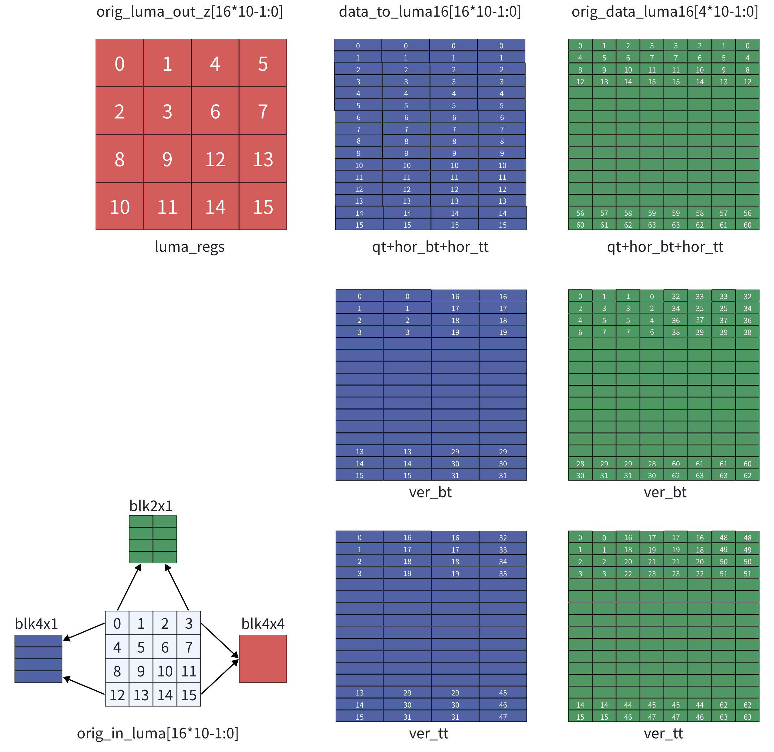
以cu32为例，orig_in_chroma数据按照blk4x4，z-scan的顺序载入，cb+cr不交织时数据示意图如下：
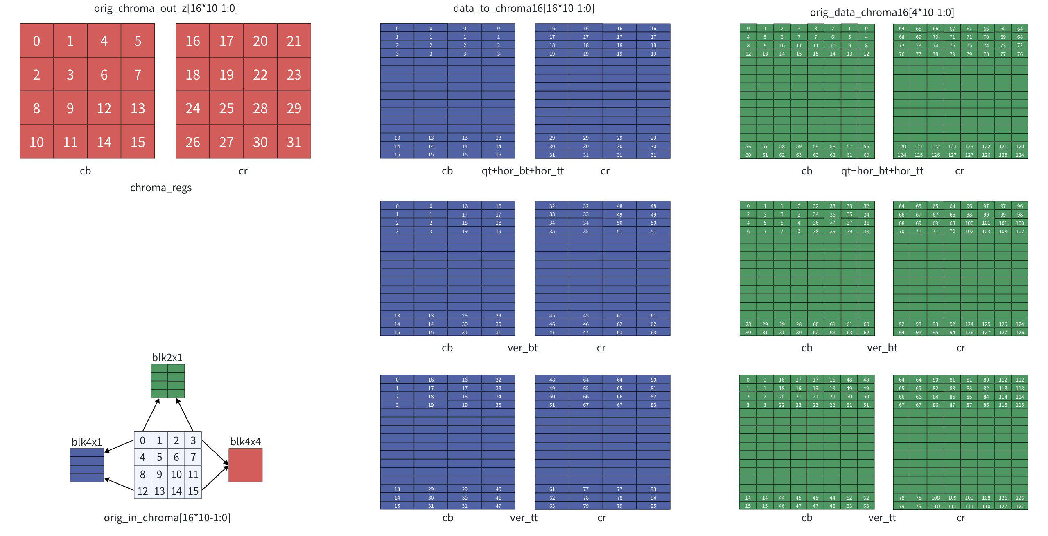
cb+cr blk4交织时数据示意图如下。与不交织模式的区别仅在于数据缓存到chroma_reg的顺序不同。
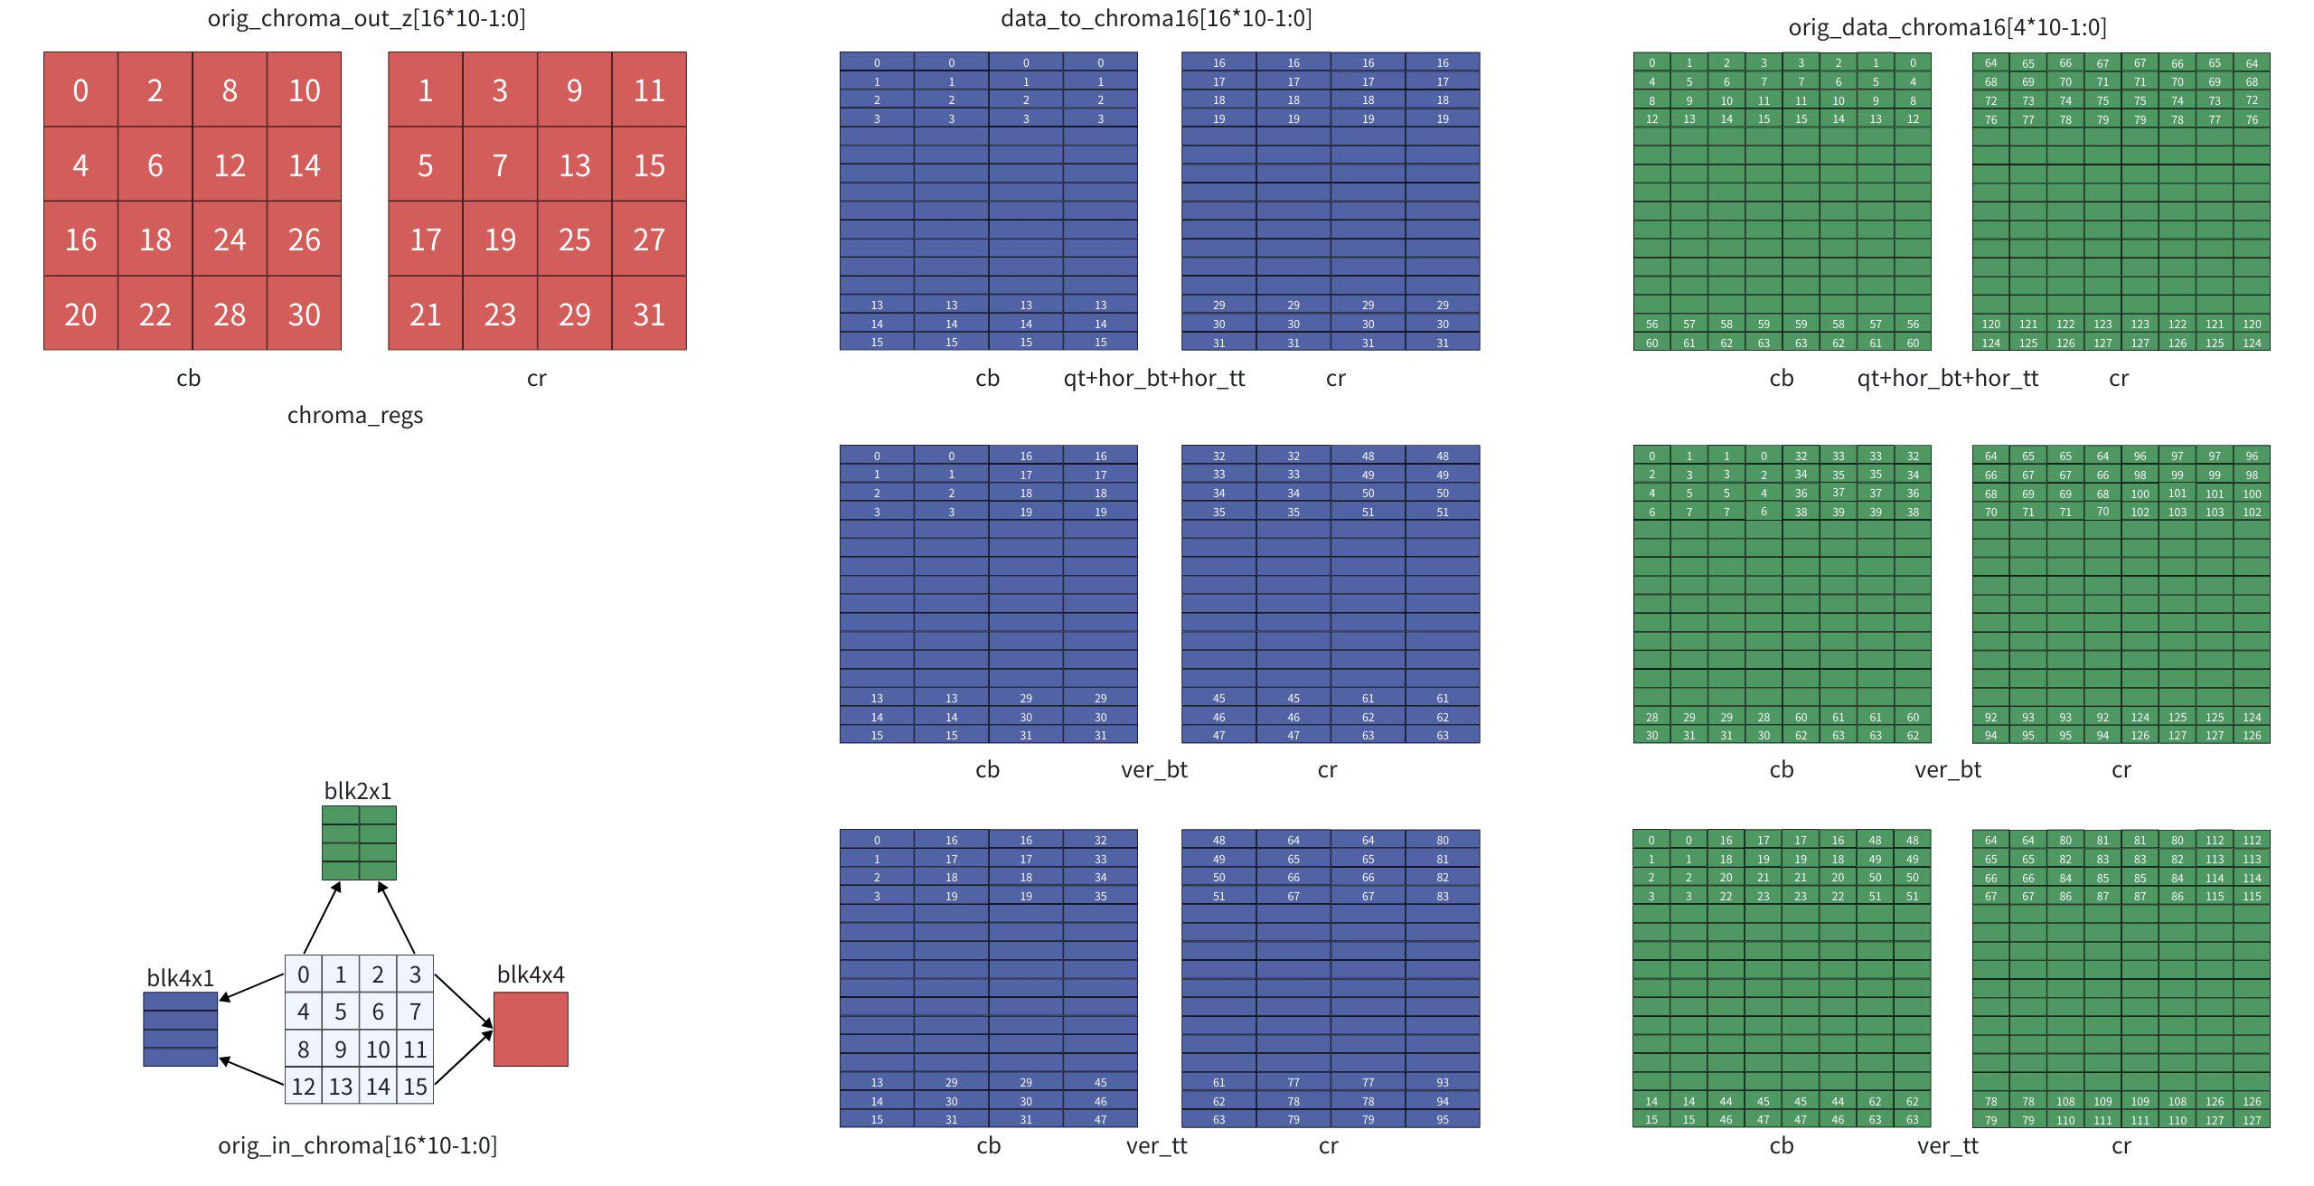

4.1.3.4 arbiter if模块
Arbiter if模块主要用于处理wf32和wf64的orig数据的读写转发，主要的核心逻辑为乒乓buf的数据存储转发，以及接口转换。resi数据接口为vld/rdy，recon数据接口比较特殊，recon必须在req拉高时在当拍得到正确的orig和pred数据，否则ssd计算将会出错。arb if模块需要将这2种接口转化成req/ack接口。

4.2 pred buf

4.2.1 功能简述
- 为workflow送入pred数据，生成残差resd数据，供rdo workflow模块进行变换运算
- 为workflow送入pred数据，用于rdo workflow模块计算dcost（ssd）

4.2.2 模块接口
参数 | 值 | 含义
IS_INTRA | 0 | 0:inter模式  1:intra模式
PIX_WID | 10 | 像素数据位宽
CU_CTRL_WID | 8 | cu ctrl信号位宽
NUM_LU | 4 | 1clk处理的lu像素点个数
NUM_CH | 4 | 1clk处理的ch像素点个数
NUM_LU4 | 16 | 1clk处理的lu cu4像素点个数
NUM_LU32 | 8 | 1clk处理的lu cu32/64像素点个数
信号表如下：
信号名 | I/O | 位宽(bit) | 信号说明
clk | I | 1
arst_n | I | 1 | 异步复位
cu ctrl info
cu_ctrl_lu | I | CU_CTRL_WID | cu_ctrl[1:0] cu size：  2’d0:cu8  2‘d1:cu16  2’d2:cu32  2‘d3:cu64  cu_info[2] cu_mtt_depth:  0:不开启mtt  1:开启mtt  cu_info[3] cu_mtt_type:  0:bt  1:tt  cu_info[4] cu_mtt_split_type:  0:hor  1:ver  cu_info[6:5] cu_mtt_idx:  hor_bt：0:上方块，1:下方块  ver_bt：0:左侧块，1:右侧块  hot_tt：0:上方块，1:中间块，2:下方块  ver_tt：0:左侧块，1:中间块，2:下方块  cu_info[7] cu4_en:  cu_size=0时，cu4_en=0表示当前cu ctrl对应cu8数据，应从cu8数据通道读数；cu4_en=1表示当前cu ctrl对应cu4数据，应从cu4数据通道读数  该信号由pred mode vld信号驱动
cu_ctrl_lu_vld | I | 1
cu_ctrl_lu_rdy | O | 1
cu_ctrl_ch | I | CU_CTRL_WID | 与lu相同
cu_ctrl_ch_vld | I | 1
cu_ctrl_ch_rdy | O | 1
pred data input
fifo_in_luma_cu4 | I | PIX_WID*4*4 | luma cu4预测像素  每次输入一个完整的blk4
fifo_in_luma_cu4_rdy | O | 1
fifo_in_luma_cu4_vld | I | 1
fifo_in_luma_cu8 | I | PIX_WID*4 | luma cu8预测像素  blk4 z-scan顺序载入  每次输入4pix，blk4内部4pix由上到下
fifo_in_luma_cu8_rdy | O | 1
fifo_in_luma_cu8_vld | I | 1
fifo_in_luma_cu16 | I | PIX_WID*4 | luma cu16预测像素  blk4 z-scan顺序载入  每次输入4pix，blk4内部4pix由上到下
fifo_in_luma_cu16_rdy | O | 1
fifo_in_luma_cu16_vld | I | 1
fifo_in_luma_cu32 | I | PIX_WID*4 | luma cu32预测像素  blk4 z-scan顺序载入  每次输入4pix，blk4内部4pix由上到下
fifo_in_luma_cu32_rdy | O | 1
fifo_in_luma_cu32_vld | I | 1
fifo_in_luma_cu64 | I | PIX_WID*4 | luma cu64预测像素  blk4 z-scan顺序载入  每次输入4pix，blk4内部4pix由上到下
fifo_in_luma_cu64_rdy | O | 1
fifo_in_luma_cu64_vld | I | 1
fifo_in_chroma_cu4 | I | PIX_WID*4 | chroma cu4预测像素  blk4 z-scan顺序载入  每次输入4pix，blk4内部4pix由上到下
fifo_in_chroma_cu4_rdy | O | 1
fifo_in_chroma_cu4_vld | I | 1
fifo_in_chroma_cu8 | I | PIX_WID*4 | chroma cu8预测像素  blk4 z-scan顺序载入  每次输入4pix，blk4内部4pix由上到下
fifo_in_chroma_cu8_rdy | O | 1
fifo_in_chroma_cu8_vld | I | 1
fifo_in_chroma_cu16 | I | PIX_WID*4 | chroma cu16预测像素  blk4 z-scan顺序载入  每次输入4pix，blk4内部4pix由上到下
fifo_in_chroma_cu16_rdy | O | 1
fifo_in_chroma_cu16_vld | I | 1
fifo_in_chroma_cu32 | I | PIX_WID*4 | chroma cu32预测像素  blk4 z-scan顺序载入  每次输入4pix，blk4内部4pix由上到下
fifo_in_chroma_cu32_rdy | O | 1
fifo_in_chroma_cu32_vld | I | 1
fifo_in_chroma_cu64 | I | PIX_WID*4 | chroma cu64预测像素  blk4 z-scan顺序载入  每次输入4pix，blk4内部4pix由上到下
fifo_in_chroma_cu64_rdy | O | 1
fifo_in_chroma_cu64_vld | I | 1
orig data output for calc resd data
data_to_l4 | O | PIX_WID*16 | tu4残差对应的luma pred数据  1 clk输出全部的blk4x4像素
data_to_l4_vld | O | 1
data_to_l4_rdy | I | 1
data_to_l8 | O | PIX_WID*8 | tu8残差对应的luma pred数据  1 clk输出blk8x8的一行像素
data_to_l8_vld | O | 1
data_to_l8_rdy | I | 1
data_to_l16 | O | PIX_WID*16 | tu16残差对应的luma pred数据  1 clk输出blk16x16的一行像素
data_to_l16_vld | O | 1
data_to_l16_rdy | I | 1
data_to_l32 | O | PIX_WID*32 | tu32残差对应的luma pred数据  1 clk输出blk32x32的一行像素
data_to_l32_vld | O | 1
data_to_l32_rdy | I | 1
data_to_l64 | O | PIX_WID*32 | tu64残差对应的luma pred数据  tu64按照4x32x32划分，z-scan顺序计算  1 clk输出blk32x32的一行像素
data_to_l64_vld | O | 1
data_to_l64_rdy | I | 1
data_to_c2 | O | PIX_WID*4 | tu4残差对应的chroma pred数据  1 clk输出全部的blk2x2像素  一组luma orig数据对应2组chroma orig(cb+cr)
data_to_c2_vld | O | 1
data_to_c2_rdy | I | 1
data_to_c4 | O | PIX_WID*4 | tu8残差对应的chroma pred数据  1 clk输出blk4x4的一行像素
data_to_c4_vld | O | 1
data_to_c4_rdy | I | 1
data_to_c8 | O | PIX_WID*8 | tu16残差对应的chroma pred数据  1 clk输出blk8x8的一行像素
data_to_c8_vld | O | 1
data_to_c8_rdy | I | 1
data_to_c16 | O | PIX_WID*16 | tu32残差对应的chroma pred数据  1 clk输出blk16x16的一行像素
data_to_c16_vld | O | 1
data_to_c16_rdy | I | 1
data_to_c32 | O | PIX_WID*16 | tu64残差对应的chroma pred数据  一个blk32x32划分为4x16x16处理，按照z-scan顺序处理  1 clk输出blk16x16的一行像素
data_to_c32_vld | O | 1
data_to_c32_rdy | I | 1
orig and pred data read enable
podata_req_l4 | I | 1 | tu4 luma pred + orig 数据读使能信号  由luma workflow中计算dcost值的模块产生
podata_req_l8 | I | 1 | tu8 luma pred + orig 数据读使能信号
podata_req_l16 | I | 1 | tu16 luma pred + orig 数据读使能信号
podata_req_l32 | I | 1 | tu32 luma pred + orig 数据读使能信号
podata_req_l64 | I | 1 | tu64 luma pred + orig 数据读使能信号
podata_req_c2 | I | 1 | tu4 chroma pred + orig 数据读使能信号  由chroma workflow中计算dcost值的模块产生
podata_req_c4 | I | 1 | tu8 chroma pred + orig 数据读使能信号
podata_req_c8 | I | 1 | tu16 chroma pred + orig 数据读使能信号
podata_req_c16 | I | 1 | tu32 chroma pred + orig 数据读使能信号
podata_req_c32 | I | 1 | tu64 chroma pred + orig 数据读使能信号
orig data output for calc dcost
pred_data_l4 | O | PIX_WID*NUM_LU4 | tu4 luma pred数据  输出用于dcost计算  ppc为16(4*4)
pred_data_l8 | O | PIX_WID*NUM_LU | tu8 luma pred数据  输出用于dcost计算  ppc为4
pred_data_l16 | O | PIX_WID*NUM_LU | tu16 luma pred数据
pred_data_l32 | O | PIX_WID*NUM_LU | tu32 luma pred数据
pred_data_l64 | O | PIX_WID*NUM_LU | tu64 luma pred数据
pred_data_c2 | O | PIX_WID*NUM_CH | tu4 chroma pred数据
pred_data_c4 | O | PIX_WID*NUM_CH | tu8 chroma pred数据
pred_data_c8 | O | PIX_WID*NUM_CH | tu16 chroma pred数据
pred_data_c16 | O | PIX_WID*NUM_CH | tu32 chroma pred数据
pred_data_c32 | O | PIX_WID*NUM_CH | tu64 chroma pred数据

4.2.3 模块设计
pred buf内部框图如下图所示：
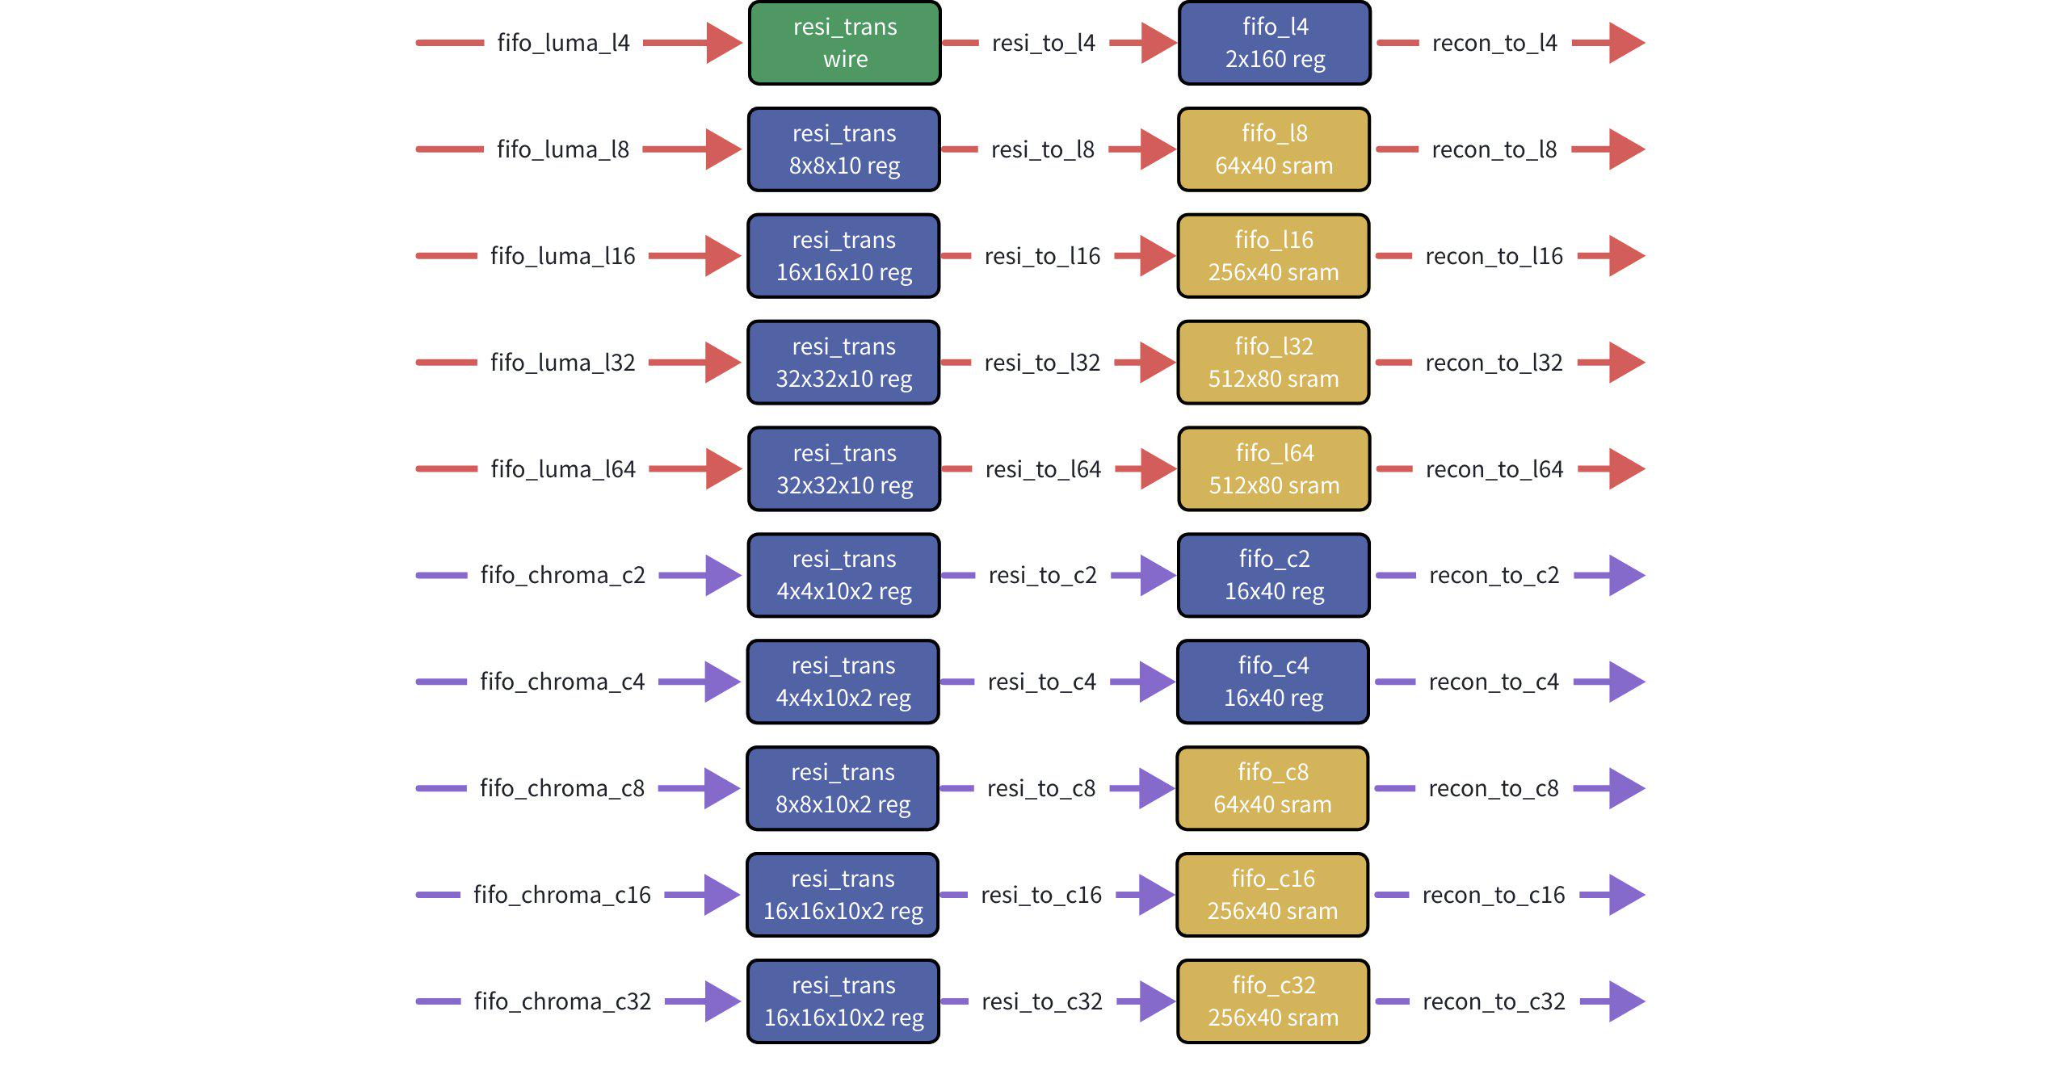
Pred buf内部对各个flow通路单独设置缓存buf以存储pred数据。使用fifo兜住转换好顺序的pred的数据，待idct计算完毕后从fifo中读出pred值以计算recon。
Pred buf内部逻辑较为简单，主要从外部接收pred数据后对数据进行存储转发即可，无需考虑数据复用。

5. 总结

5.1 资源统计
下表按照5nm工艺进行估算：
Mem size | Mem type | Mem num | Mem Area | comment
16*16*10 | reg | 1 | 435.2 | Orig luma trans buf for workflow4/8/16
32*2*10 | reg | 2 | 217.6 | Orig luma trans buf for workflow64
16*2*10 | reg | 2 | 108.8 | Orig luma trans buf for workflow32
256*40 | sram | 4 | 2462.4 | Orig luma buf
16*2*10 | reg | 4 | 217.6 | Orig chroma trans buf for workflow64/32
8*8*2*10 | reg | 1 | 217.6 | Orig chroma trans buf for workflow4/8/16/32
128*40 | sram | 4 | 1756.0 | Orig chroma buf
2*160 | reg | 1 | 54.4 | fifo_l4
8*8*10 | reg | 1 | 108.8 | resi trans l8
64*40 | sram | 1 | 345.8 | fifo_l8
16*16*10 | reg | 1 | 435.2 | resi trans l16
256*40 | sram | 1 | 615.6 | fifo_l16
32*32*10 | reg | 2 | 3481.6 | resi trans l32/64
512*80 | sram | 2 | 3234.6 | fifo_l32/64
4*4*10*2 | reg | 2 | 108.8 | Resi trans c2/c4
16x40 | reg | 2 | 217.6 | fifo_c2/c4
8*8*10*2 | reg | 1 | 217.6 | Resi trans c8
64*40 | sram | 1 | 345.8 | fifo_c8
16*16*10*2 | reg | 2 | 1740.8 | resi trans c16/c32
256*40 | sram | 2 | 1231.2 | fifo_c16/c32
 |  |  | 17553 um2 | TOTAL

6. 文档更新记录
日期 | 版本 | 作者 | 更新说明
2025.2.26 | V0.1 | 邹正庭 | 新建文档
2025.3.6 | V0.5 | 邹正庭 | 评审后根据意见修改orig buf ctrl logic，merge orig pred buf to resi buf
2025.6.23 | V1.0 | 邹正庭 | rtl完成后同步修改文档

